**Мастер-класс**

**«Объёмная Новогодняя елка из цветной бумаги».**

Разработала: воспитатель Жиленкова М.Г.

**Описание:** Данный мастер – класс предназначен для детей старшего дошкольного возраста, родителей.

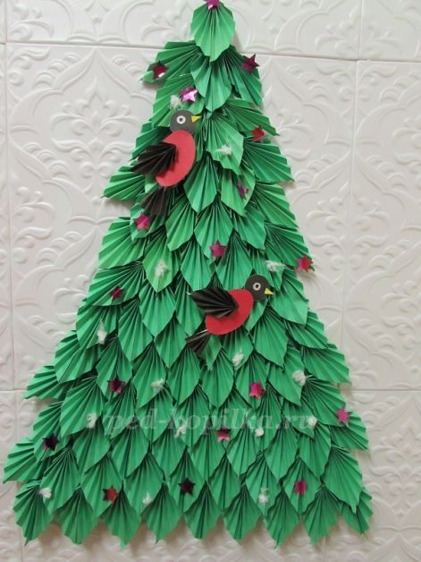

**Цель:** изготовление новогодней ёлочки.  
**Задачи:**  
- развивать мелкую моторику, совершенствовать навыки работы с бумагой;  
- развивать художественно-творческие способности и эстетические чувства;  
- воспитывать аккуратность, самостоятельность, усидчивость, и умение работать в коллективе.  
- создать праздничное настроение.  
Новый год – это самый яркий и любимый праздник не только детей, но и взрослых. Это время подарков, сюрпризов, волшебства, исполнения заветных желаний. Главным символом Нового года - елка. Дети с родителями украшают её, зажигают разноцветные огни. Особенно приятно, когда ёлочка сделана своими руками.  
**Загадка:**  
Гостья к нам пришла с опушки –  
Зелена, хоть не лягушка.  
И не Мишка косолапый,  
Хоть ее мохнаты лапы.  
И понять не можем мы  
Иглы ей зачем нужны?  
Не швея она, не ежик,  
Хоть на ежика похожа.  
Кто пушист, хоть не цыпленок, –  
Должен знать любой ребенок.  
Догадаться очень просто,  
Кто пришел к нам нынче в гости? *(Ёлка)*

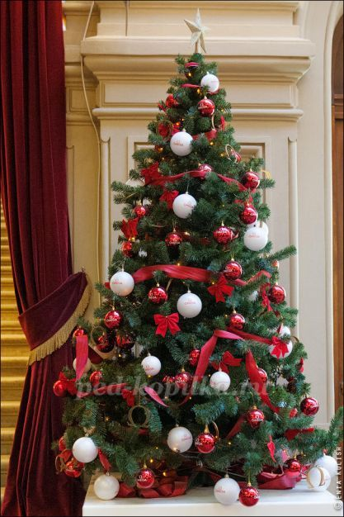  
Уважаемые родители

Предлагаю вашему вниманию мастер-класс «Лесная красавица»  
**Необходимые материалы:**  
- плотный картон для силуэта ёлки,  
- тонированная (зелёная) бумага,  
- гуашь,  
- клей карандаш или момент,  
- скотч,  
- ножницы,  
- линейка,  
- простой карандаш,  
- ножницы.

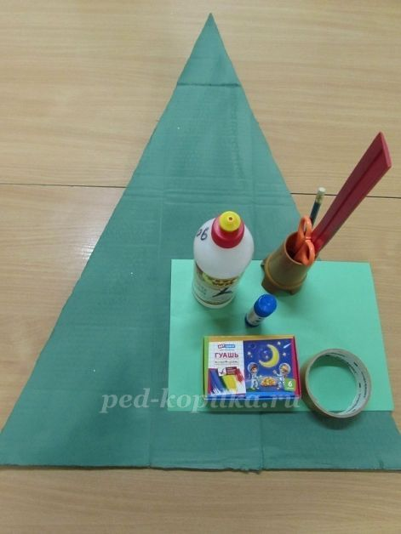

**Пошаговый процесс выполнения работы**  
На плотном картоне рисуем силуэт ёлки, вырезаем и тонируем зелёной гуашью.  
Для того, чтобы сделать хвою для ёлки нам необходимо на тонированной зелёной бумаги А-4 нарисовать треугольник.

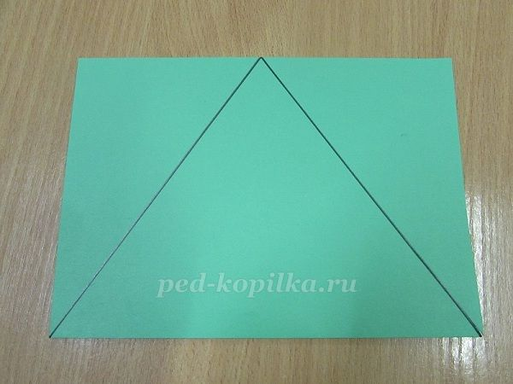

Вырезать и сложить гармошкой.

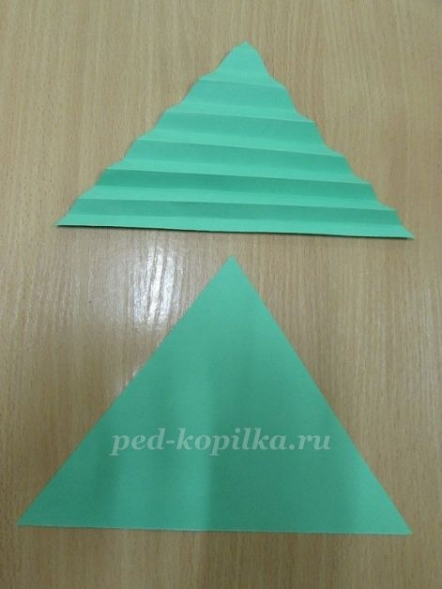

Согнуть « гармошку» посередине. Внутреннюю часть « гармошки» смазать клеем или приклеить скотч и склеить между собой.

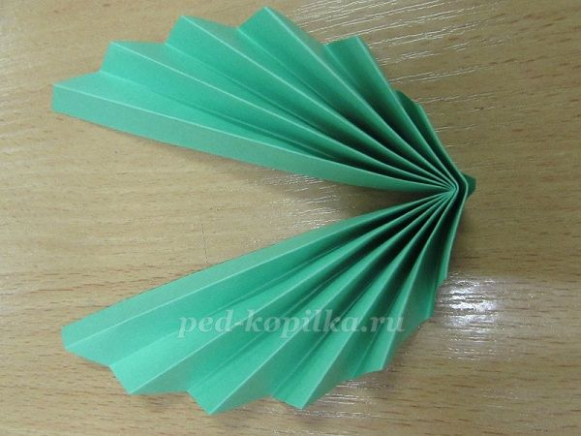

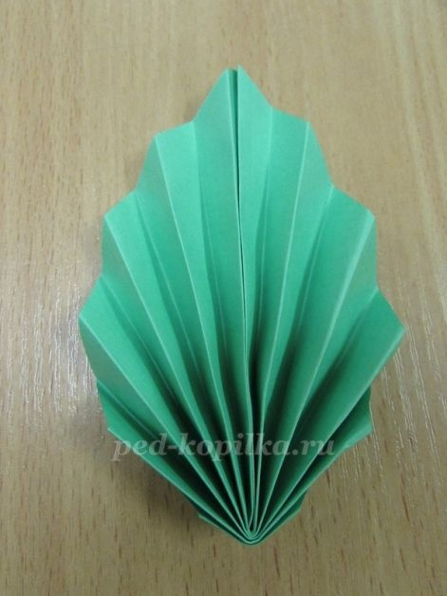

Для нашей ёлочки понадобиться примерно 75-80 деталей. Хвоинки готовы.

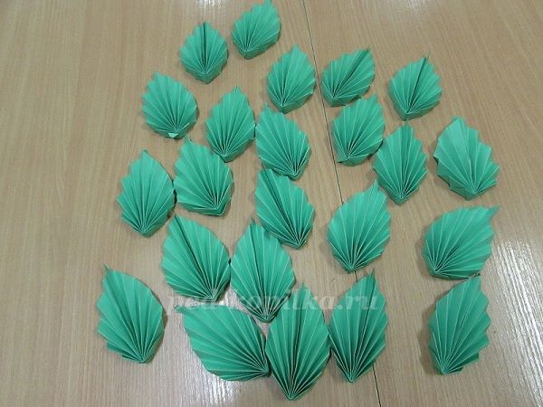

Начинаем собирать ёлочку.  
На силуэт ёлки наносим клей момент и приклеиваем хвоинки с нижнего ряда.

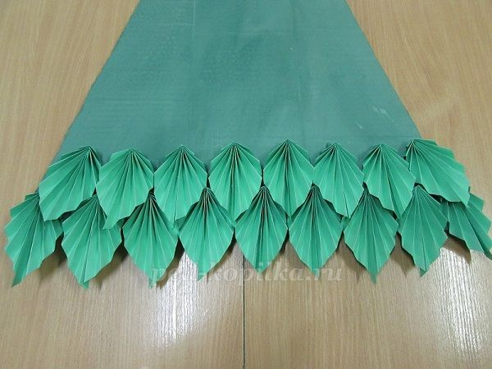

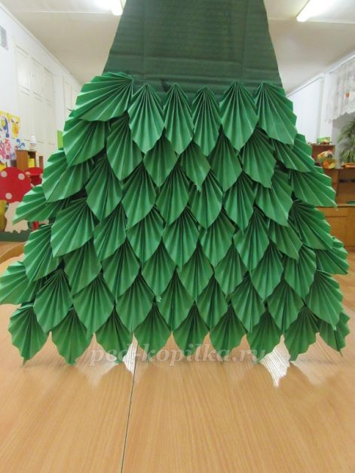

Ёлочка готова.

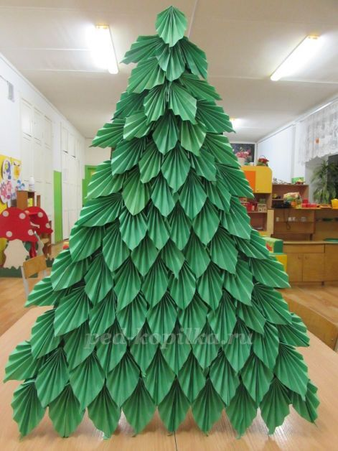

Можно украсить ватой, звёздочками.

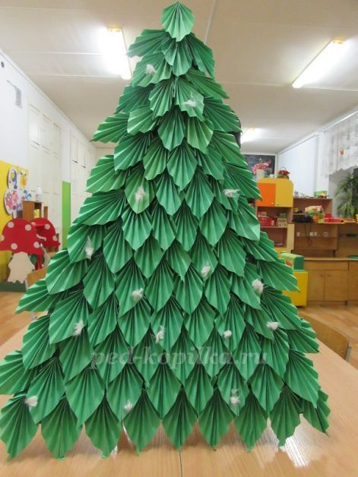

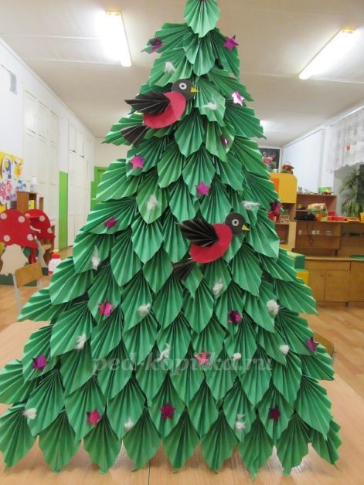

А ещё на нашу красавицу ёлку прилетели снегири.



Можно немного пофантазировать и украсить ёлочку по своему желанию.  
Попробуйте сделать такую красоту. Желаю удачи.